**Ejercicio 13: Wifi–Led–WebserverAP con Arduino como punto de acceso.**

**Descripción**: Esta práctica es parecida a la anterior con dos diferencias principales:

* Ahora el arduino será el punto de Acceso y por tanto desde el móvil nos conectaremos al punto de acceso del arduino para visualizar la página web.
* Utilizaremos otro led diferente del que incluye el nano en su placa.

1. Realizar el montaje de la siguiente Figura.

(Ojo con la polaridad del LED )

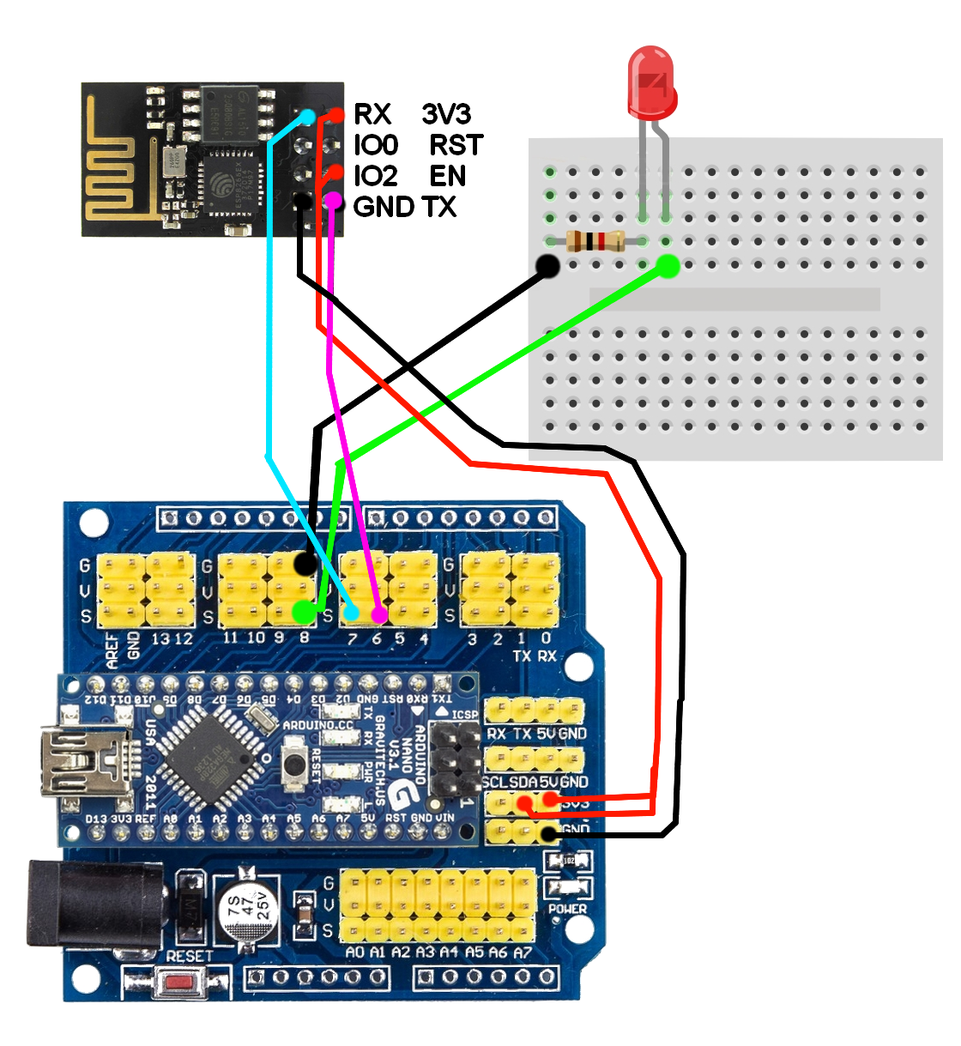

1. Abrir el IDE de arduino, comprobar que esta seleccionado el arduino nano. Y si no lo está, seleccionarlo.
2. Cargar el ejercicio 13. Para ello, abrir el IDE de arduino y en el menú ir a:

*Archivo 🡪 Abrir* y buscar en la carpeta Wifi el Ejercicio *WebServer_ControlLed.ino*

1. Compilar y subir el programa
2. Abrir el monitor serie y comprobar que este configurado a 9600bps. En el monitor veremos la inicialización del módulo.

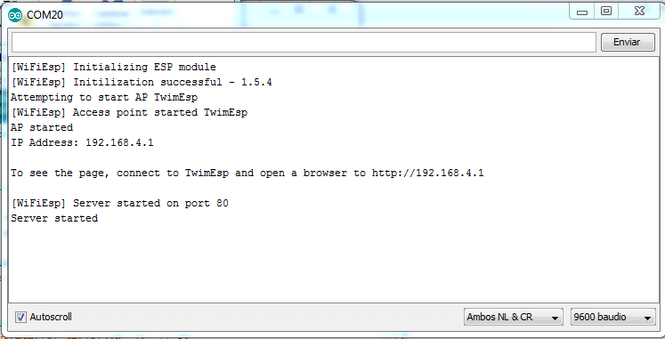

1. Conectarse al punto de acceso creado por el arduino.
2. Abrir un explorador de internet y poner la URL que se indica en el monitor:

http://192.168.4.1

Con el botón que aparecerá en la página web se puede encender y apagar el LED